Technisch ontwerp

Naam: Dave Veloper

Datum: 31-03-2021

Versie: 1.0

# Inhoudsopgave

Inhoudsopgave 2

Technische specificaties 3

Schermlayouts en functionaliteiten 3

Home scherm 3

Shopscherm 4

Surfboardscherm 5

Voorraadscherm voor beheerders 6

Surfboard toevoegen aan voorraad 6

Surfboardscherm voor beheerders 7

Nieuw/Edit surfboardscherm voor beheerders 8

Materialenscherm voor beheerders 9

Creat/Edit materiaal voor beheerders 9

Filialenscherm voor beheerders 9

Create/Edit Filiaal voor beheerders 10

F.A.Q.-scherm voor beheerders 10

Edit F.A.Q.-scherm voor beheerders 10

Openstaande vragen-scherm voor beheerders 11

Relationeel datamodel 11

Technisch datamodel 11

Datadictionary 11

# Technische specificaties

## Schermlayouts en functionaliteiten

### Home scherm

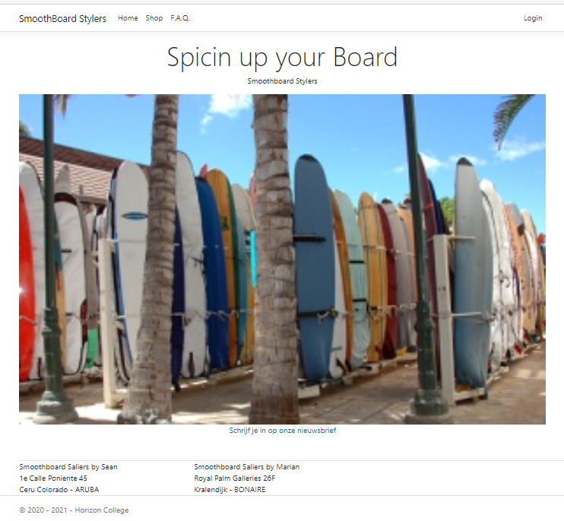

#### Homescherm voor bezoekers

1. Menu: Home, Shop F.A.Q., Login (op alle schermen voor bezoekers)
2. Catchphrase en naam van bedrijf
3. Foto van surfboards in voorraad
4. Link om in te schrijven voor nieuwsbrief
5. N.A.W.-gegevens van de twee filialen (op alle schermen voor bezoekers)
6. Copyright notice (op alle schermen)

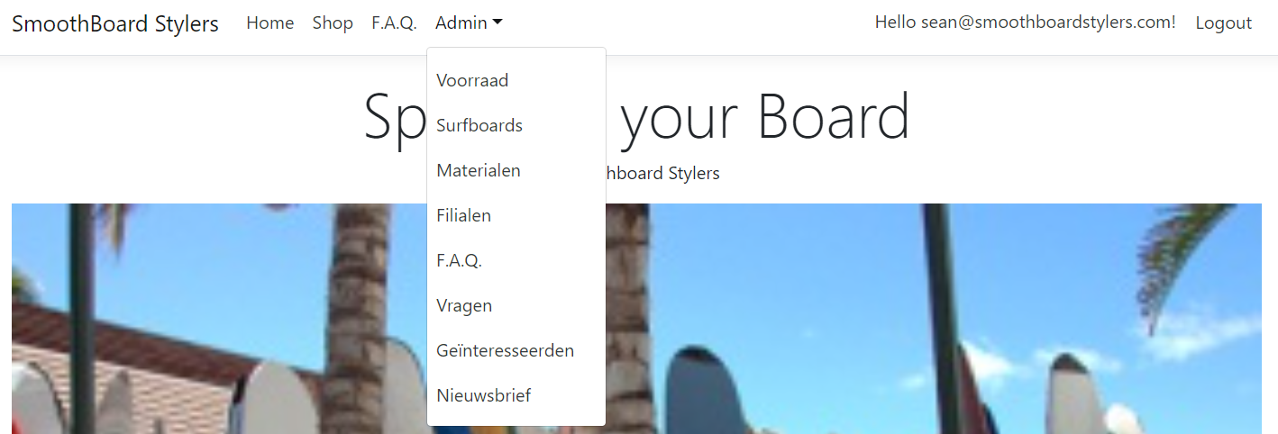

#### Homescherm voor beheerders

1. Menu: Home, Shop F.A.Q., Admin, Profiel-link, Logout
2. Submenu: Voorraad, Surfboards, Materialen, Filialen, F.A.Q., Vragen, Geïnteresseerden, Nieuwsbrief

### Shopscherm

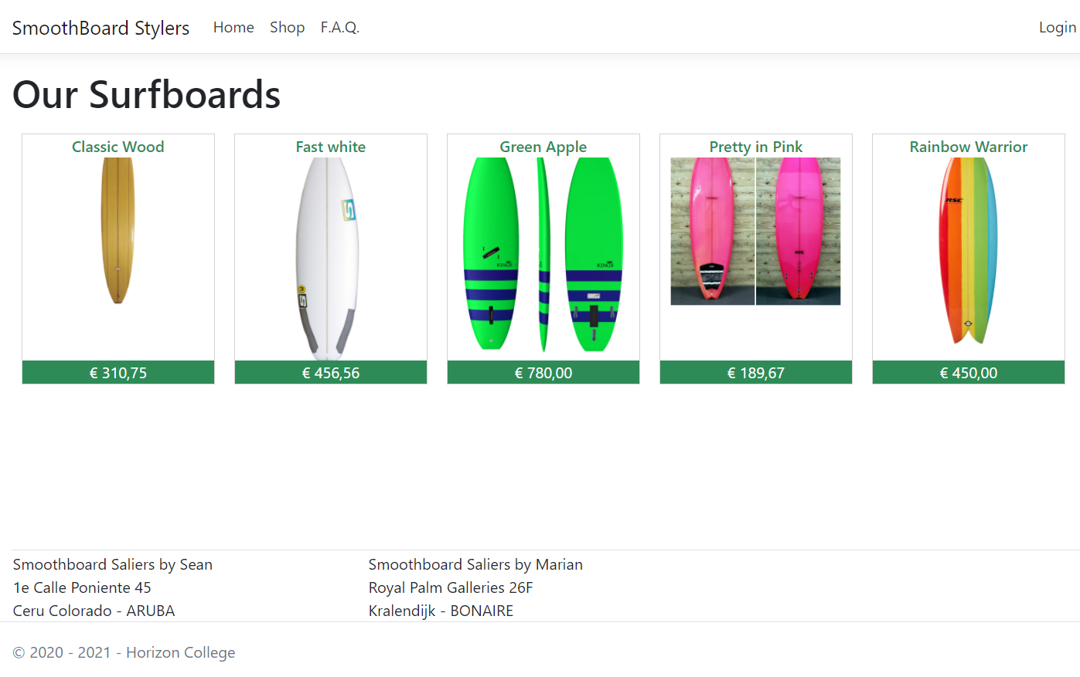

1. Lijst met blokjes per surfboard
   1. Naam van het surfboard
   2. Foto van surfboard
   3. Prijs van surfboard
2. Als bezoeker op blokje klikt, dan wordt de scherm van het surfboard getoond.

### Surfboardscherm

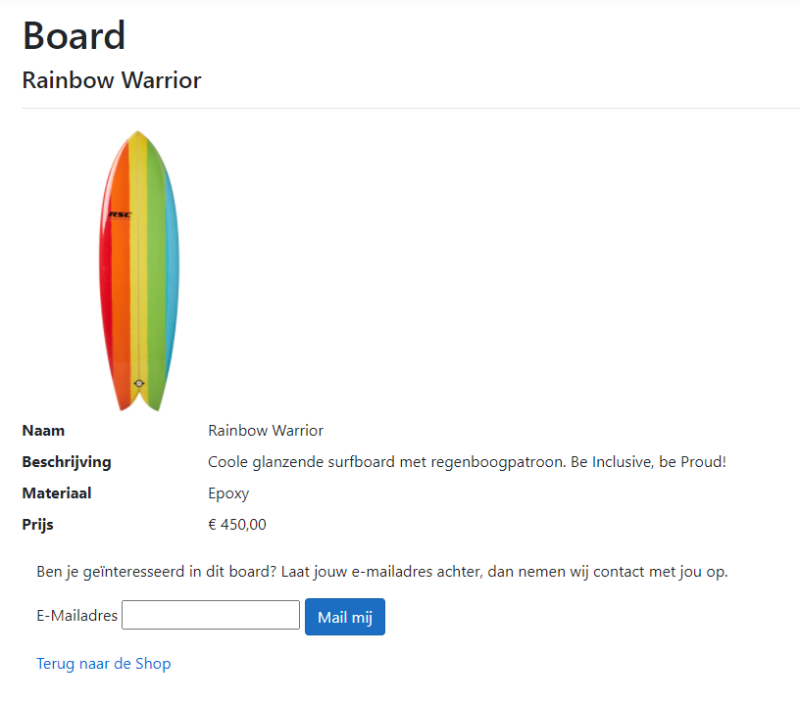

1. Foto van het surfboard met daaronder beschrijving van de eigenschappen en prijs.
2. Bezoekers kunnen hun e-mailadres achterlaten als ze geïnteresseerd zijn in dit surfboard.
3. Bezoekers krijgen een melding dat hun e-mailadres is ontvangen

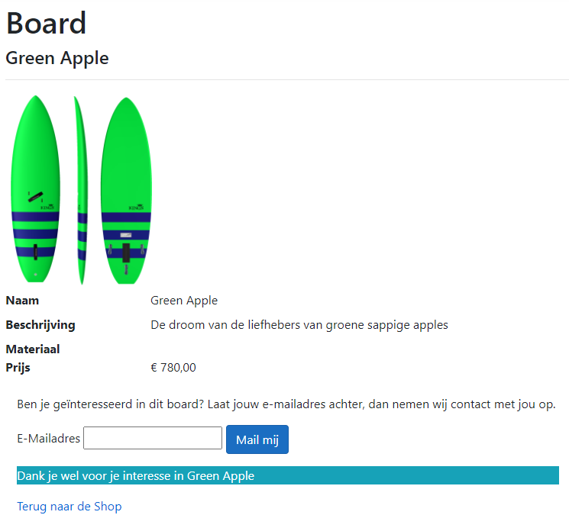

### Voorraadscherm voor beheerders

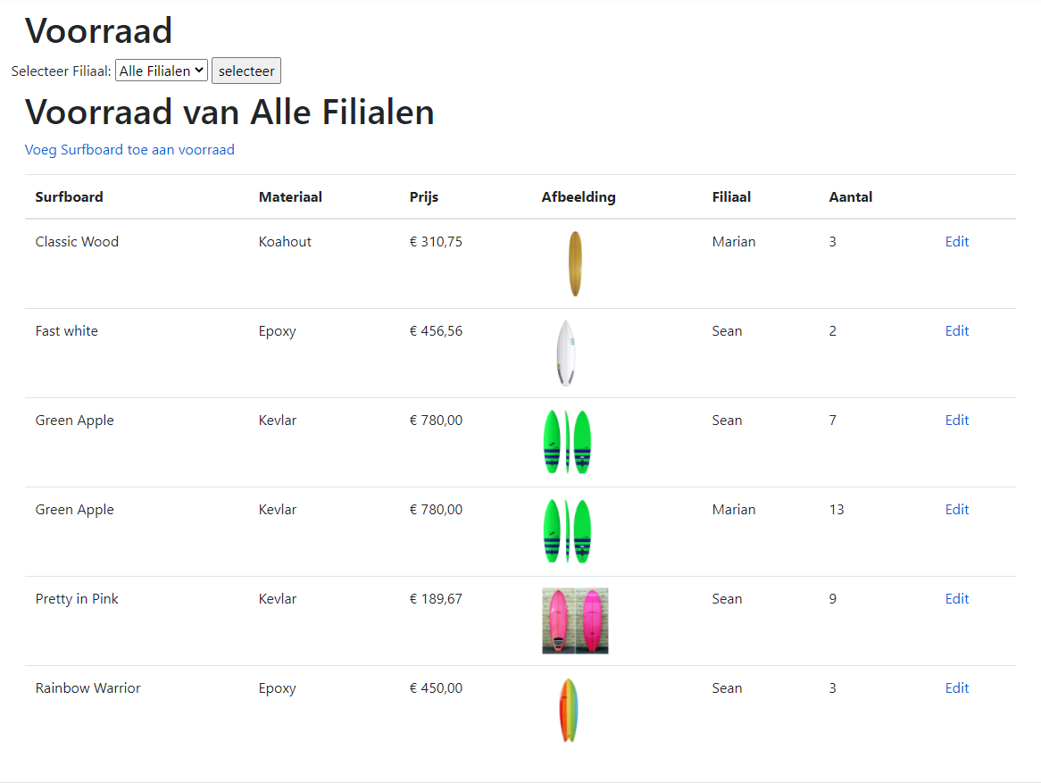

1. Dropdown met filiaalnamen
   1. Standaard is dit “Alle filialen”. De voorraad voor alle filialen wordt getoond.
   2. Als een filiaal is gekozen en selecteer geklikt, wordt alleen de voorraad voor dat filiaal getoond.
2. Via een link kan de beheerder een surfboard toevoegen aan de voorraad.
3. Als het aantal surfboards in een filiaal in voorraad 0 is, wordt deze niet getoond.

### Surfboard toevoegen aan voorraad

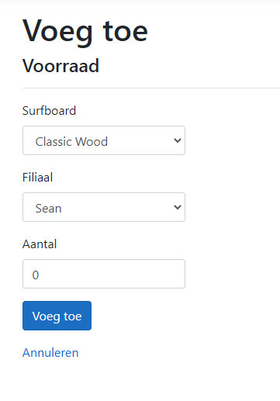

1. Kies een Surboard en een filiaal uit de dropdowns
2. Stel een aantal in. Als een surfboard al in voorraad is, wordt dit aantal opgeteld bij de bestaande voorraad.

### Surfboardscherm voor beheerders

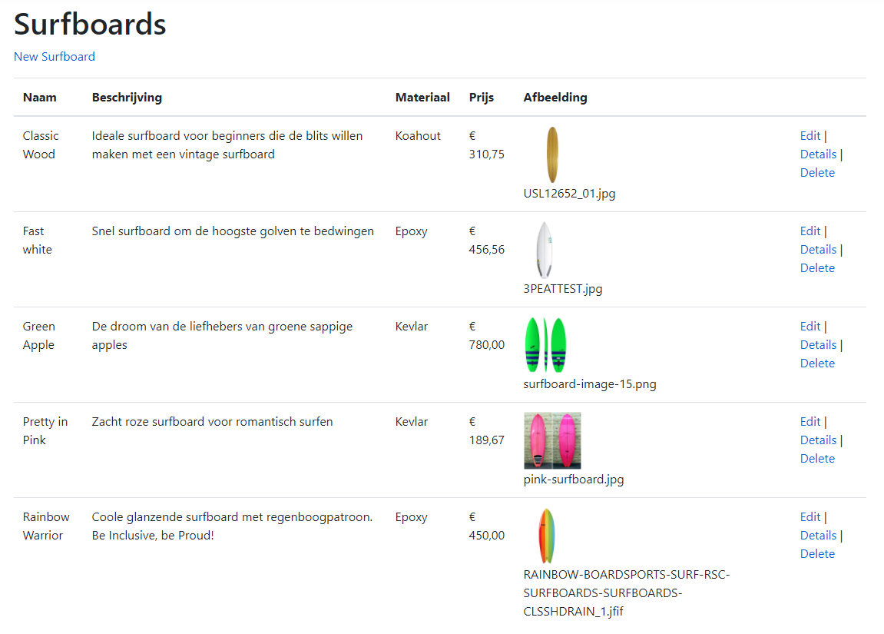

1. Alle surfboards staan in een tabel
   1. Kolommen zijn:
      * Naam
      * Beschrijving
      * Materiaal
      * Prijs
      * Afbeelding
      * CRUD links
2. Link om een nieuw surfboard toe te voegen.

### Nieuw/Edit surfboardscherm voor beheerders

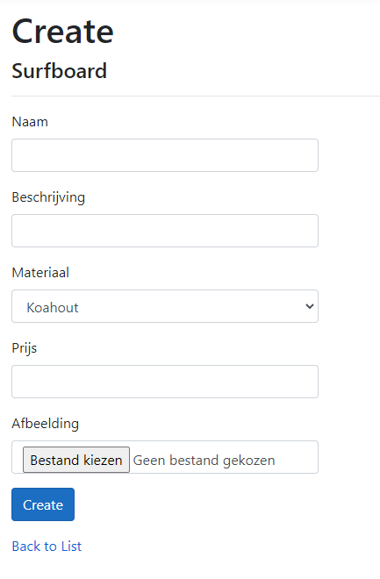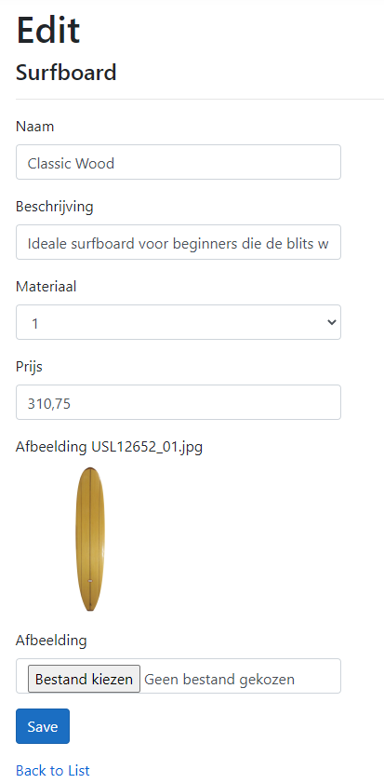

1. Invoervelden om de gegevens van een surfboard in te stellen
   1. Naam
   2. Beschrijving
   3. Materiaal (dropdown)
   4. Prijs
   5. Afbeelding (bestand uploaden)
      * Het bestand wordt geplaatst in wwwroot/img. Een thumbnail-image wordt aangemaakt voor gebruik in lijsten
2. Link om terug te gaan naar lijst met alle surfboards.
3. Voor Edit:
   1. Als de beheerder geen nieuw bestand upload, blijft de bestaande afbeelding geldig

### Materialenscherm voor beheerders

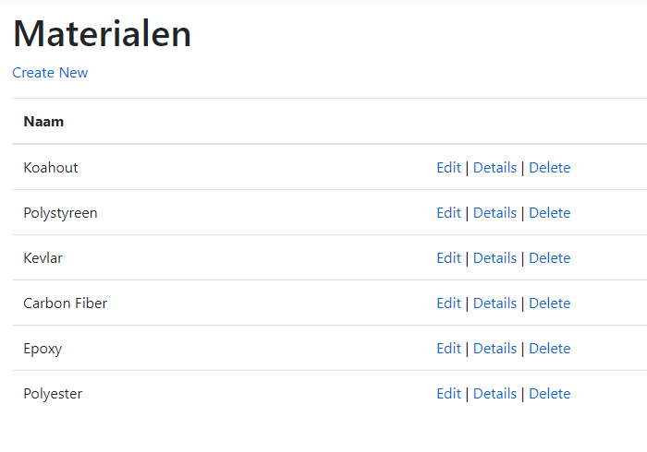

1. Alle materialen staan in een tabel
   1. kolommen zijn:
      * Naam
      * CRUD Links

### Creat/Edit materiaal voor beheerders

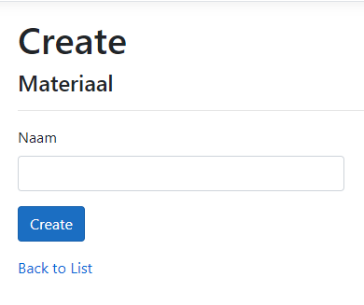 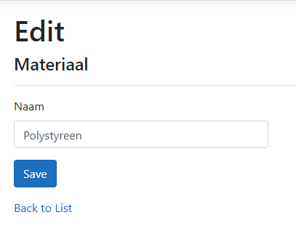

### Filialenscherm voor beheerders

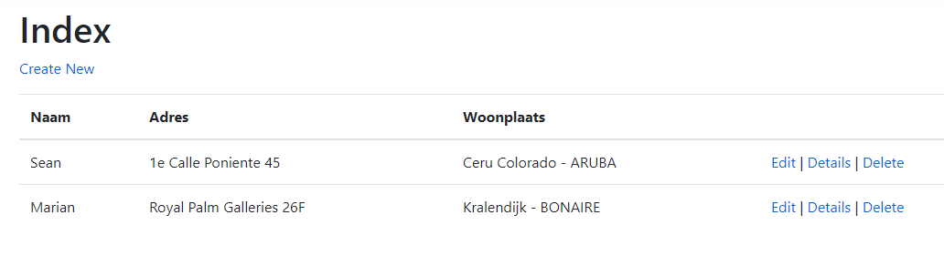

1. Alle filialen staan in een Tabel
   1. kolommen zijn:
      * Naam
      * Adres
      * Woonplaats
      * CRUD Links

### Create/Edit Filiaal voor beheerders

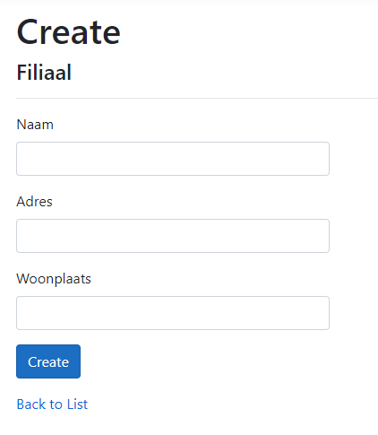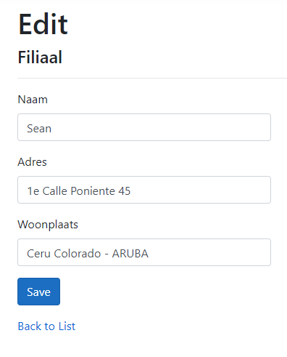

### F.A.Q.-scherm voor beheerders

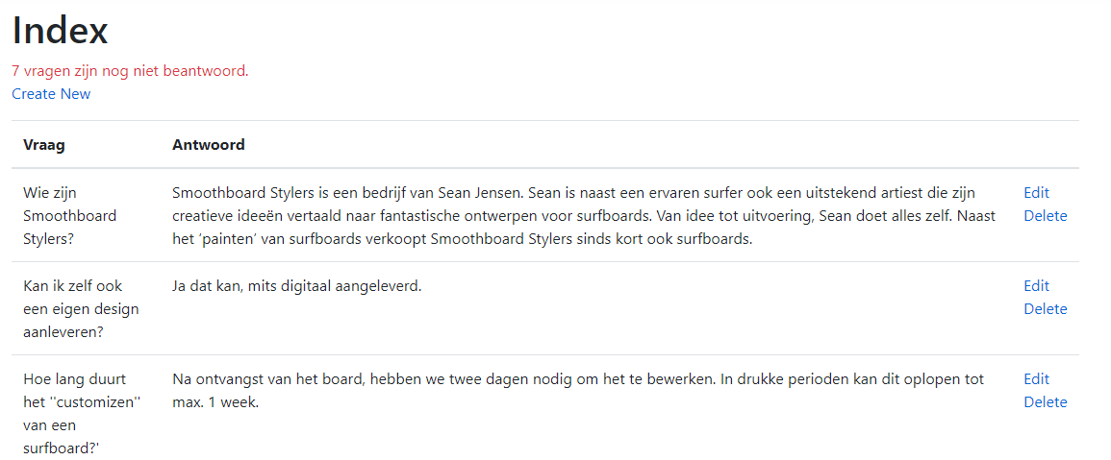

1. Alle F.A.Q.s staan in een tabel
   1. kolommen zijn:
      * Vraag
      * Antwoord

Het aantal openstaande vragen van bezoekers wordt getoond in rood.

### Edit F.A.Q.-scherm voor beheerders

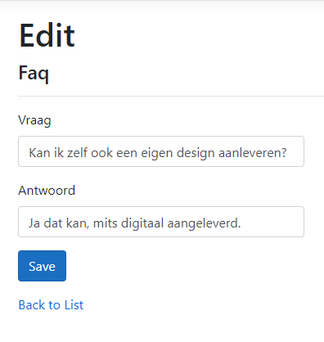

### Openstaande vragen-scherm voor beheerders

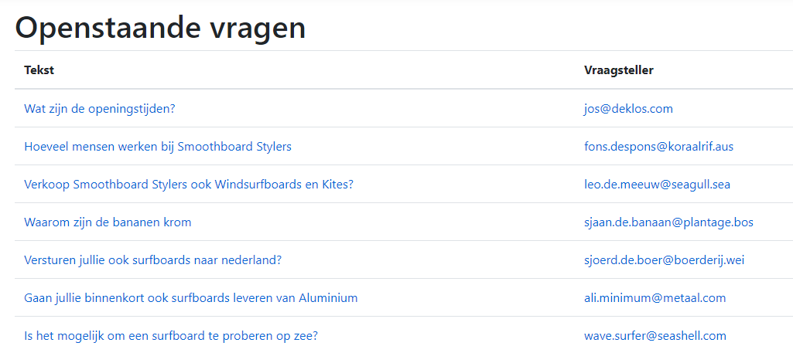

1. Alle openstaande vragen staan in een tabel.
   1. kolommen zijn:
      * Tekst
      * Vraagsteller

* Als de beheerder op het e-mailadres klikt wordt de mail-app opgestart met een nieuwe mail naar de vraagsteller.
* Als de beheerder op de tekst klikt, krijgt de vraag de status ‘afgehandeld’ en verdwijnt uit de tabel.

### Interesses-scherm voor beheerders

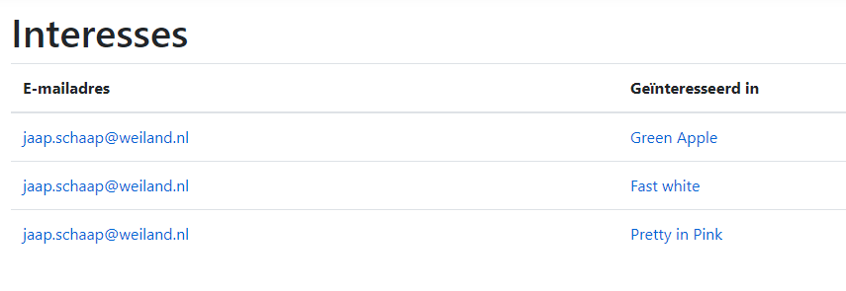

* Alle interesses in surfboards staan in een tabel.
  1. kolommen zijn:
     1. E-mailadres
     2. Geïnteresserd in (naam van het surfboard)
* Als de beheerder op het e-mailadres klikt wordt de mail-app opgestart met een nieuwe mail naar de geïnteresseerde.
* Als de beheerder op de naam van het surfboard klikt, krijgt de het de status ‘afgehandeld’ en verdwijnt uit de tabel.

### Scherm Nieuwsbriefabonnees voor beheerders

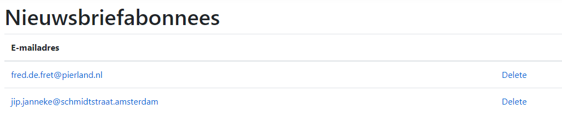

# Relationeel datamodel

## Technisch datamodel

## Datadictionary

De tabellen **AspNetRoles,** **AspNetUserRoles** en **AspNetUsers** worden automatisch aangemaakt door Entity Framework.

|  |  |  |  |  |  |  |  |
| --- | --- | --- | --- | --- | --- | --- | --- |
| **<Contacten>** | | | | | | | |
| *Attribuut* | *Type* | *Lengte* | *Verplicht* | *Standaard waarde* | *Key* | *Index* | *Relatie naar* |
| Id | int |  | ja |  | primary | identity |  |
| EmailAdres | nvarchar | max |  |  |  |  |  |

|  |  |  |  |  |  |  |  |
| --- | --- | --- | --- | --- | --- | --- | --- |
| **< ContactSurfboard>** | | | | | | | |
| *Attribuut* | *Type* | *Lengte* | *Verplicht* | *Standaard waarde* | *Key* | *Index* | *Relatie naar* |
| InteresseContactId | int |  | ja |  | primary |  | Contacten |
| SurfboardInteresseId | int |  | ja |  | primary |  | Surfboards |

|  |  |  |  |  |  |  |  |
| --- | --- | --- | --- | --- | --- | --- | --- |
| **<Faqs** **>** | | | | | | | |
| *Attribuut* | *Type* | *Lengte* | *Verplicht* | *Standaard waarde* | *Key* | *Index* | *Relatie naar* |
| Id | int |  | ja |  | primary | identity |  |
| Vraag | nvarchar | 120 |  |  |  |  |  |
| Antwoord | nvarchar | max |  |  |  |  |  |

|  |  |  |  |  |  |  |  |
| --- | --- | --- | --- | --- | --- | --- | --- |
| **<Filialen** **>** | | | | | | | |
| *Attribuut* | *Type* | *Lengte* | *Verplicht* | *Standaard waarde* | *Key* | *Index* | *Relatie naar* |
| Id | int |  | ja |  | primary | identity |  |
| Naam | nvarchar | 80 |  |  |  |  |  |
| Adres | nvarchar | 120 |  |  |  |  |  |
| Woonplaats | nvarchar | 120 |  |  |  |  |  |

|  |  |  |  |  |  |  |  |
| --- | --- | --- | --- | --- | --- | --- | --- |
| **<** Materialen**>** | | | | | | | |
| *Attribuut* | *Type* | *Lengte* | *Verplicht* | *Standaard waarde* | *Key* | *Index* | *Relatie naar* |
| Id | ìnt |  | ja |  | primay | identity |  |
| Naam | nvarchar | 80 |  |  |  |  |  |
|  |  |  |  |  |  |  |  |
|  |  |  |  |  |  |  |  |

|  |  |  |  |  |  |  |  |
| --- | --- | --- | --- | --- | --- | --- | --- |
| **<Surfboards>** | | | | | | | |
| *Attribuut* | *Type* | *Lengte* | *Verplicht* | *Standaard waarde* | *Key* | *Index* | *Relatie naar* |
| Id | int |  | ja |  | primary | identity |  |
| Naam | nvarchar | 80 |  |  |  |  |  |
| Beschrijvin | nvarchar | max |  |  |  |  |  |
| MateriaallId | int |  | ja |  | foreign |  | Materialen |
| Prijs | decimal | 18,2 | ja |  |  |  |  |
| FotoUrl | nvarchar | 128 |  |  |  |  |  |

|  |  |  |  |  |  |  |  |
| --- | --- | --- | --- | --- | --- | --- | --- |
| **<Voorraad>** | | | | | | | |
| *Attribuut* | *Type* | *Lengte* | *Verplicht* | *Standaard waarde* | *Key* | *Index* | *Relatie naar* |
| SurfboardId | int |  | ja |  | primary |  | Surfboards |
| FiliaalId | int |  | ja |  | primary |  | Filialen |
| Aantal | int |  | ja |  |  |  |  |
|  |  |  |  |  |  |  |  |

|  |  |  |  |  |  |  |  |
| --- | --- | --- | --- | --- | --- | --- | --- |
| **<Vragen>** | | | | | | | |
| *Attribuut* | *Type* | *Lengte* | *Verplicht* | *Standaard waarde* | *Key* | *Index* | *Relatie naar* |
| Id | int |  | ja |  | primary | identity |  |
| Tekst | nvarchar | max |  |  |  |  |  |
| VraagstellerId | int |  | ja |  | foreign |  | Contacten |
|  |  |  |  |  |  |  |  |